**«Песни военных лет»**

9 Мая на территории РКМЦКиТ состоялось торжественное мероприятие, посвященное празднованию 76-й годовщины Великой Победы в Великой Отечественной войне.

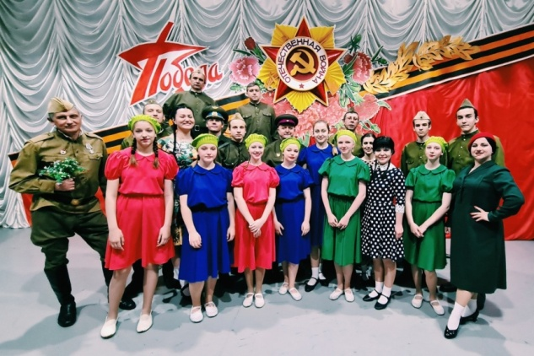

Коллектив представил вниманию зрителя литературно-музыкальную композицию «Песни военных лет». Вызвать чувство сопричастности у подрастающего поколения к Великому празднику, Дню Победы - именно эту цель преследовал творческий коллектив Культурно-досугового центра Кущёвского сельского поселения. Ведь особенно силён контраст, когда видишь дышащую, живую, трепетную композицию, где песни и танцы олицетворяют перед зрителем надежду и горе, страх и любовь, мужество и патриотизм-всё то, что народ испытывал в ту страшную годину.

Литературно-музыкальная композиция сделана, как складная картинка-паззл, из фрагментов и музыкальных номеров, плотно подогнанных друг к другу. С самого начала задан темп, благодаря которому «Песни военных лет» смотрится на одном дыхании. Наряду с тщательно подобранными драматическими отрывками важное место в концерте занимают фрагменты, которые можно условно назвать пантомимными или, быть может, живыми картинами. Это хореографические зарисовки, мини-новеллы без слов, которые исполнялись под песни солистов КДЦ. Здесь коллектив продемонстрировал недюжинную для нетанцующих пластическую подготовку.

